2022113573 张宇杰

一、排序

1、简单排序算法测试

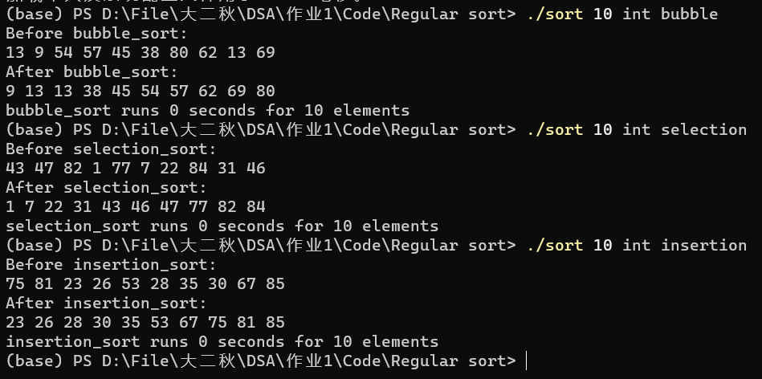







时间空间复杂度分析：

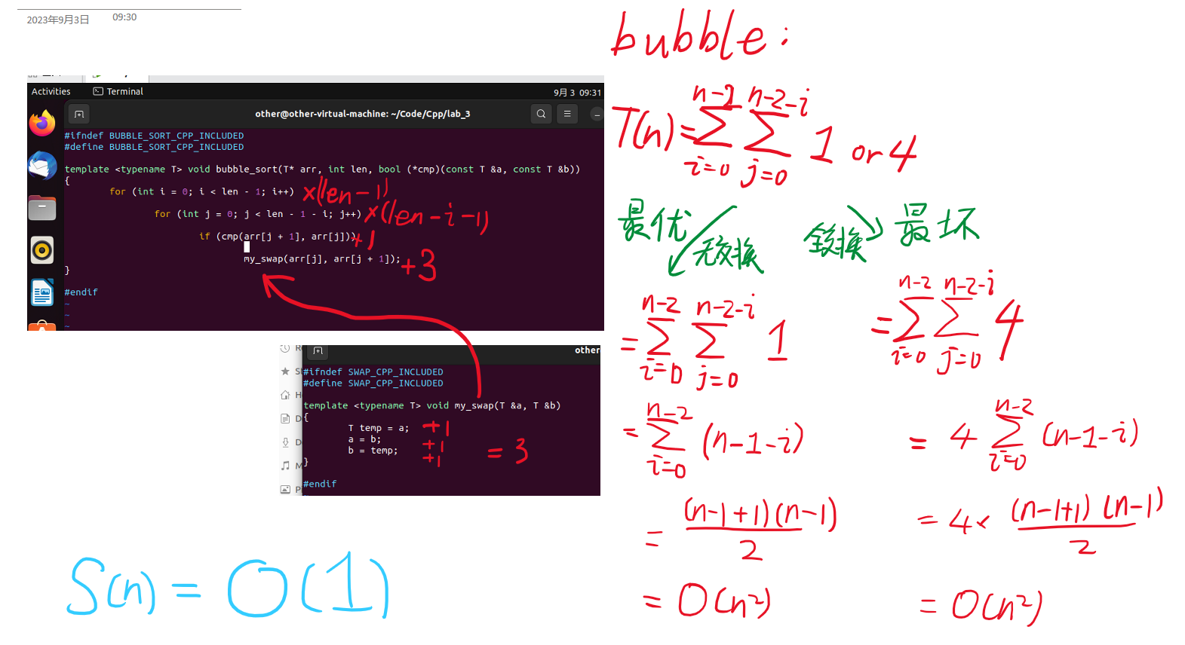

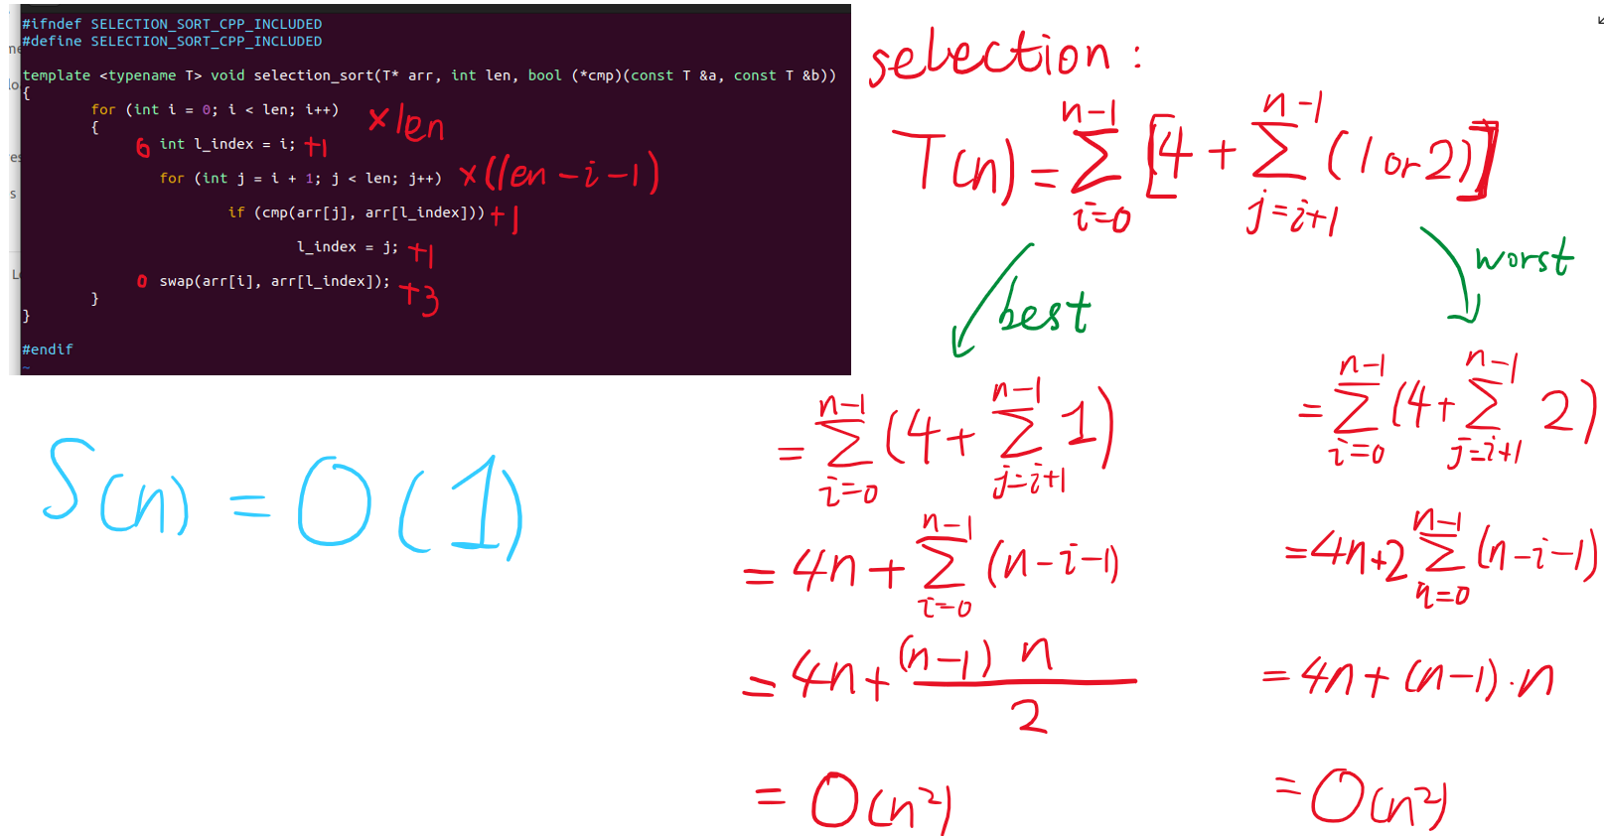

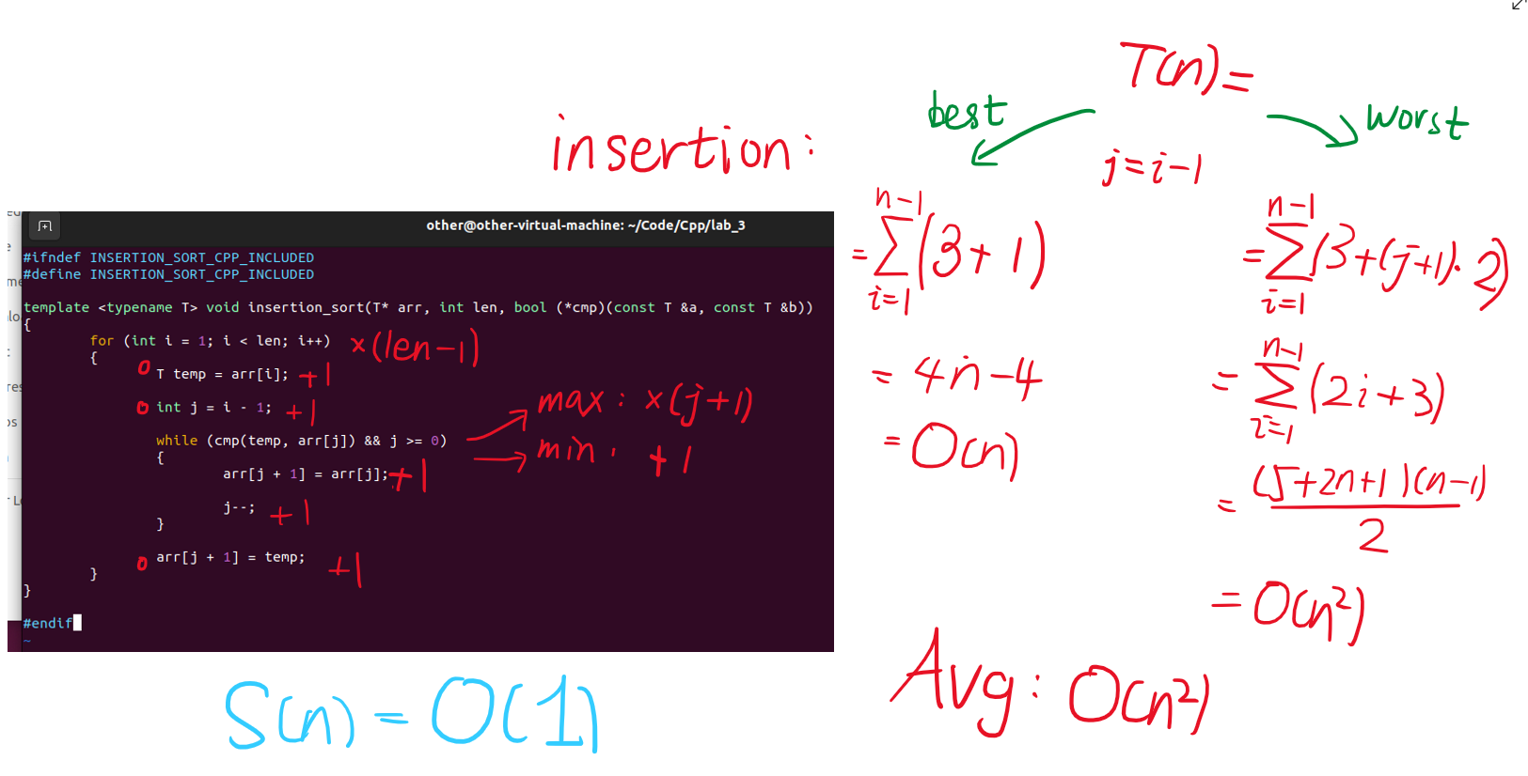

2、递归排序测试

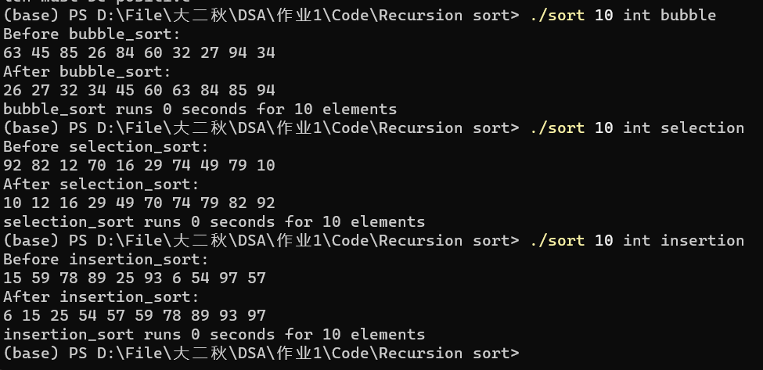

时间空间复杂度分析

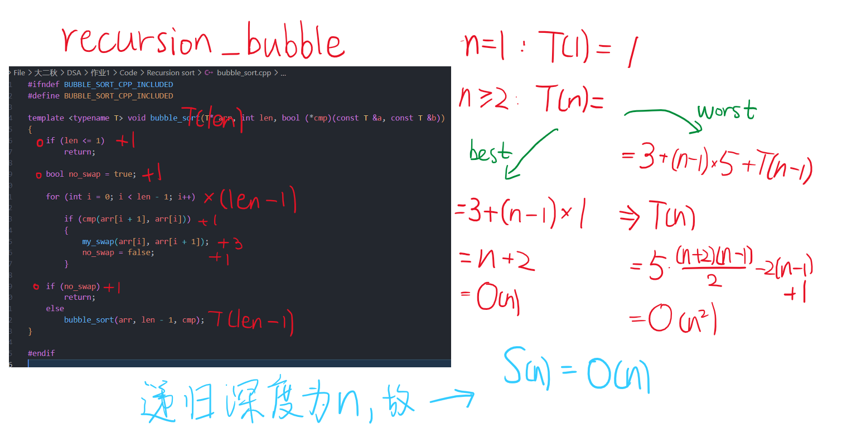

三、汉诺塔

1、递归汉诺塔

运行例

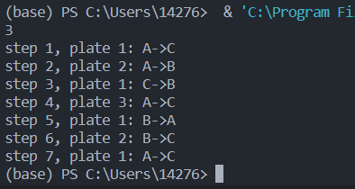

分析时间空间复杂度

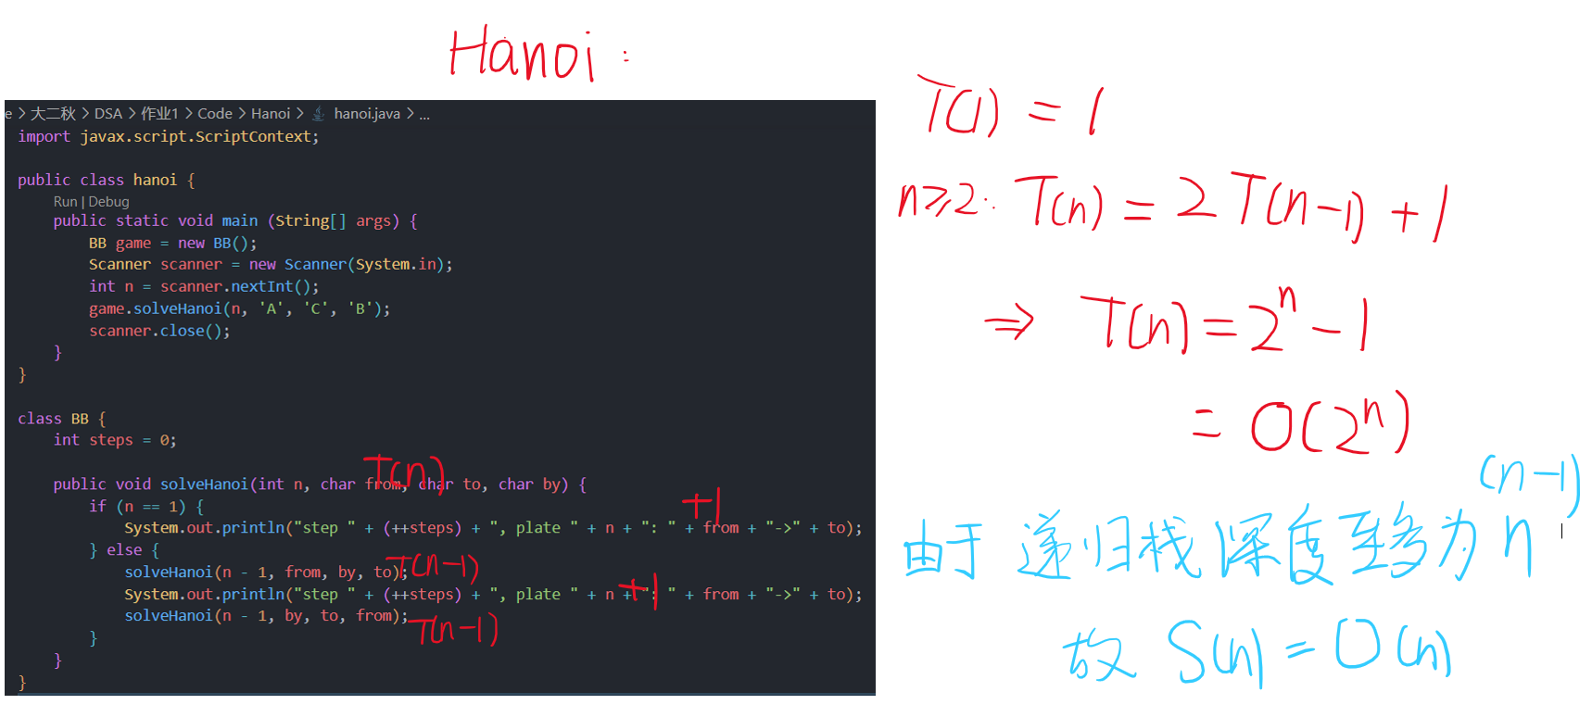

2、非递归汉诺塔

测试

时间空间复杂度分析：

栈方法本质上是对函数调用压栈弹栈的模拟，与递归法无异

时间复杂度为O(2^n)

经测试，栈的最大使用容量为2*n-1，故空间复杂度为O(n)

3、递归法与非递归法的用时对比

测试文件于Hanoi compare文件夹中

见表格（单位，秒）

|  |  |  |  |  |  |  |  |
| --- | --- | --- | --- | --- | --- | --- | --- |
| n | 1-14 | 15 | 16 | 17 | 18 | 19 | 20 |
| hanoi | 0 | 0.001 | 0.002 | 0.004 | 0.008 | 0.016 | 0.034 |
| non_re hanoi | 0 | 0 | 0 | 0 | 0 | 0.001 | 0.001 |
| n | 25 | 28 | 30 |  |  |  |  |
| hanoi | 1.02 | 8.208 | 33.495 |  |  |  |  |
| non_re hanoi | 0.38 | 0.298 | 1.215 |  |  |  |  |

四、角谷猜想

1、测试文件于“角谷”文件夹中

结论：最长序列为97生成的，长度为119（包括97自身）：

-> 97 292 146 73 220 110 55 166 83 250 125 376 188 94 47 142 71 214 107 322 161 484 242 121 364 182 91 274 137 412 206 103 310 155 466 233 700 350 175 526 263 790 395 1186 593 1780 890 445 1336 668 334 167 502 251 754 377 1132 566 283 850 425 1276 638 319 958 479 1438 719 2158 1079 3238 1619 4858 2429 7288 3644 1822 911 2734 1367 4102 2051 6154 3077 9232 4616 2308 1154 577 1732 866 433 1300 650 325 976 488 244 122 61 184 92 46 23 70 35 106 53 160 80 40 20 10 5 16 8 4 2 1